A1 CAPITAL ARAŞTIRMA

M.BAKİ ATILAL………………G.M.Y.

GÖKSEL TEKİNER ……..... Müdür DUYGU YILMAZ ……….…. Uzman Y.

**Ekim Ayı TEMETTÜ Ödemeleri**



**GENEL KURUL Toplantıları**

**BULUNMAMAKTADIR**

**Açıklanacak VERİLER**



**Model Portföy**



**MANŞETTE ÖNE ÇIKANLAR**

**ŞİRKET HABERLERİ**

**IMASM…**22.09.2022 tarihinde Şirketimizle Asya kıtasında mukim bir müşterimiz arasında  500 ton/gün kapasiteli un değirmeni tesisi kurulum ve devreye alınması sözleşmesi imzalanmıştır. Sözleşmenin toplam bedeli 2.750.000 USD olup; 04.10.2022 tarihinde 300.000 USD tutarında tahsilat gerçekleştirilmiştir. Sözleşmeye göre tesisin kurulumunun 2023 yılı Temmuz ayı içerisinde tamamlanması öngörülmektedir.

**POLHO**…%50 payına ve ortak kontrole sahip olduğumuz Polisan Kansai Boya San. ve Tic. A.Ş., Kocaeli Gebze V (Kimya) İhtisas Organize Sanayi Bölgesi'nde yapacağı solvent bazlı boya tesisi yatırımı için 29.09.2022 tarihli ve 541914 belge nolu teşvik belgesi temin ettiğini; bahsi geçen teşvik belgesi çerçevesinde, 07.09.2026 belge bitiş tarihine kadar toplam 42.951.200 TL tutarında makine ve ekipman yatırımı planlandığını; bu teşvik belgesi ile %70 vergi indirimi, %30 yatırıma katkı oranı, 6 yıl sigorta primi işveren hissesi desteği ve KDV istisnası desteği  elde edeceğini bildirmiştir.

**TEZOL…**Şirketimizin İzmir-Torbalı'da bulunan üretim tesislerinde, geri dönüşümlü atık kağıt stoklarımızın bulunduğu açık alanda, 4 Ekim 2022 günü sabahı henüz kaynağı belirlenemeyen bir nedenle yangın çıkmıştır. Yangın, gerek şirketimiz yangın söndürme ekiplerinin gerekse itfaiye ekiplerinin hızlı müdahalesi ile başka alanlara sıçramadan kontrol altına alınmış ve söndürülmüştür. Yangın sırasında herhangi bir can kaybı veya yaralanma olmamıştır.

Bugün itibarıyla hasar tespit çalışmaları devam etmektedir. Fabrikamızın tamamı ve stoklarımız sigorta kapsamında olup, ekspertiz çalışmaları başlamıştır. Yangın nedeniyle güvenlik amaçlı olarak üretime bir gün ara verilmiştir. Üretim faaliyetlerimiz 5 Ekim 2022 tarihi itibarıyla tekrar başlamıştır

**ELITE…**Yönetim Kurulumuzun 05.10.2022 tarih ve 2022/013 sayılı toplantısında;

a)      Grup şirketimiz Rüya Organik Gıda ve Enerji Sanayi Ticaret A.Ş. tarafından Kırsal Kalkınma Projesi desteği ile kurulacak ve Şirketimize hizmet verecek güneş enerjisi santrali (GES) ve soğuk hava deposu projesinin,

    i.          Rüya Organik tarafından kullanılacak Kırsal Kalkınma Proje destek tutarının TL bazında sabit olması,

   ii.        GES ve soğuk hava deposu yatırım maliyetinin döviz cinsinden olması sebebiyle artan döviz kurları sonucunda Kırsal Kalkınma Projesinden alınacak destek tutarının toplam maliyet içindeki payının çok düşük kalması,

gerekçeleriyle, yatırım maliyetinin yükselmesi nedeniyle GES yatırımı ve soğuk hava deposu projesinin iptal edilmesine,

b)      GES yatırımı ve soğuk hava deposu projesinin iptal edilmesi nedeniyle, 25.02.2021 tasdik tarihli kira sözleşmesi ile Rüya Organik Gıda ve Enerji Sanayi Ticaret A.Ş.'ne aylık 1.000 TL bedelle kiralanan Ankara/Polatlı 205 ada 16 parselde bulunan tesise ilişkin kira sözleşmesinin iptal edilmesine,

c)      Kira sözleşmesi iptal edilen fabrika binasında yapılacak tadilatlar sonrasında, Ankara Başkent OSB'de bulunan mevcut fabrika binamızdaki meyve işleme ve aseptik dolum hatlarının söz konusu tesise taşınması ve meyve işleme kapasitesinin %50 artırılması için gerekli çalışmaların başlatılmasına,Karar verilmiştir.

**ŞİRKET HABERLERİ**

**MTRKS…**Şirket ile banka ve finansal kuruluşlara dijital bankacılık, sigortacılık, ödeme sistemleri, yapay zeka platformu, kimlik doğrulama ve uzaktan müşteri edinimi gibi ürünler sunan Enqura arasında iş birliği anlaşması yapılmıştır.

Enqura ve Matriks'in iş birliği ile aracı kurumların ‘Uzaktan Müşteri Edinim ve Kimlik Doğrulama' işlemlerinde SPK mevzuat düzenlemesine hızlı ve kolay uyum sağlamaları hedeflenmiştir.

Aracı kurumlar ilk adım olarak, Enqura tarafından geliştirilmiş EnSecure Soft OTP ürünüyle, Matriks'in desktop, mobil ve web tabanlı uygulamaları üzerinden müşterilerinin çok faktörlü kimlik doğrulamasını yapabilecek olup bu sayede aracı kurum müşterileri, yasal mevzuata uygun olarak dijital kanallar fark etmeksizin milisaniyeler içinde oturum açabilecek, oturum içindeki işlemleri onaylayabilecektir. Aracı kurum merkezine kurulacak alt yapı sayesinde farklı uygulamalar arasındaki geçişleri güvenli bir şekilde gerçekleştirebilecektir.

**MIATK…**Şirketimiz tarafından, mikromobilite alanında faaliyet göstermek ve bu alanda yatırımlar yapmak üzere, ülkemizin de içinde bulunduğu 2050 yılı net sıfır emisyon hedefine katkıda bulunarak sürdürülebilir, çevreci, herkes için kolay ve erişilebilir mobiliteyi sağlamak ve kentsel hareketliliğe farklı bir yaklaşım getirmek amacıyla MİA TEKNOLOJİ A.Ş.'nin       %100 ortaklığında **Tripy Mobility Teknoloji A.Ş.** unvanı ile yeni bir şirket kurulmuş olup, tescil ve ilan işlemleri tamamlanmıştır.

Kurulacak olan şirketimizin Ana Faaliyetler Konuları'ndan bazıları aşağıdaki gibidir;

- Her türlü elektrikli bisiklet, bisiklet, moped, scooter, elektrikli scooter, elektrikli araba ve bunlara benzer kara, hava, deniz taşıtlarının, eğlence ve spor eşyalarının alımı satımı, dağıtımı, ithalat ve ihracatı ve bu araçların her türlü kişi, kuruma ve diğer şirketlere sürücülü veya sürücüsüz olarak kiralanması, işletilmesi veya bu faaliyetlere aracılık edilmesi,

- Her türlü ulaşım ve ulaştırma, akıllı şehir teknolojileri ve paylaşım esaslı teknolojiler ile son kilometre çözümleri üretmek, bu konularda yazılım teknolojileri geliştirmek, ilgili kiralama faaliyetlerine ilişkin mobil cihazlar ve internet üzerinden gelen talepleri karşılayacak faaliyetlerde bulunmak,

- Geleceğin ulaşım araçları alanında yeni teknolojilerin üretilmesi adına araştırma geliştirme faaliyetleri yürütmek.

Kamuoyunun ve paydaşlarımızın bilgilerine sunulur.

**TTKOM…**Grup şirketimiz TTG Finansal Teknolojiler A.Ş.'ye bağlı olarak, sermayesi 50 milyon 500 bin TL olan tüketici finansman şirketinin kuruluş işlemleri tamamlanmış olup ticaret siciline tescili gerçekleşmiştir.

**PAY ALIM / SATIM HABERLERİ**

**ESEN…**05.10.2022 tarihinde bağlı ortaklığımız Margün Enerji Üretim Sanayi ve Ticaret A.Ş.payları ile ilgili olarak 15,07 - 15,52 TL fiyat aralığından 5.000 TL toplam nominal tutarlı alış işlemi ortaklığımızca gerçekleştirilmiştir. Bu işlem ile birlikte  Margün Enerji Üretim Sanayi ve Ticaret A.Ş.   sermayesindeki paylarımız 05.10.2022 tarihi itibariyle %75,839 sınırına ulaşmıştı

**KMPUR…**Şirketimiz Yönetim Kurulu Başkanı Sn. Yuda Leon Mizrahi'nin 28.09.2022 tarihinde Borsa İstanbul'da KMPUR paylarına ilişkin olarak gerçekleştirdiği 126.500 lot satış işlemi neticesinde elde etmiş olduğu bildirilen 3.386.168 TL net kazanç tutarı, Sn. Mizrahi tarafından şirketimizin banka hesaplarına aktarılmış ve "Diğer Olağandışı Gelirler" hesabına kaydedilmiştir.

**IZFAS…** Gökmen KELEŞOĞLU'na ait IZFAS (İZMİR FIRÇA SANAYİ TİCARET A.Ş.) Hisse senedinden 127.029 adet olan hisse senedi 4.71 fiyattan0S.10.2022 tarihinde satış işlemi gerçekleştirilmiştir

**AKMGY**…AYNERK BÜYÜKBAYRAM 04.10.2022 tarihinde Akmerkez GYO A.Ş. payları ile ilgili olarak 56.10 TL-57.30 TL fiyat aralığından toplam 13.826 nominal tutarlı satış işlemi tarafımızca gerçekleştirilmiştir. Bu işlemle birlikte Akmerkez GYO A.Ş. sermayesindeki paylarımız 04.10.2022 tarihi itibarı ile % 12,19 olmuştur.

**KMPUR…** Şirket Yönetim Kurulu Başkanı Sn. Yuda Leon Mizrahi'nin 28.09.2022 tarihinde Borsa İstanbul'da KMPUR paylarına ilişkin olarak gerçekleştirdiği 126.500 lot satış işlemi neticesinde elde etmiş olduğu bildirilen 3.386.168 TL net kazanç tutarı, Sn. Mizrahi tarafından şirketimizin banka hesaplarına aktarılmış ve "Diğer Olağandışı Gelirler" hesabına kaydedilmiştir.

SNGYO…AHMET ÇELİK..

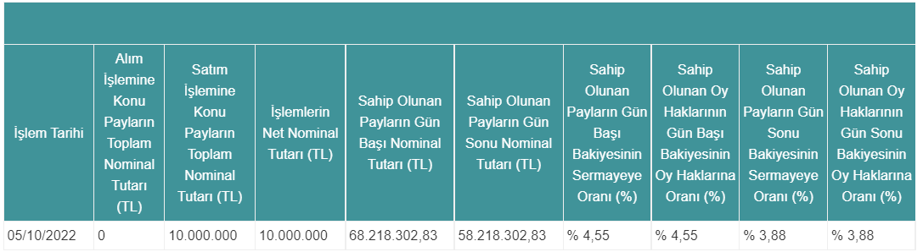





**SERMAYE ARTIRIM HABERLERİ**

**MMCAS…**Şirket 05.10.2022 tarihinde gerçekleştirilen Yönetim Kurulu toplantısında, Şirketimizin 50.000.000 TL tutarındaki kayıtlı sermaye tavanı içerisinde 13.336.879 TL olan çıkarılmış sermayesinin, mevcut ortakların yeni pay alma hakları tamamen kısıtlanmak  suretiyle, Sn. Resul ÖZMEN' e tahsisli olarak, 25.000.000 TL satış bedeli karşılığı nominal tutarda artırılmasına ilişkin olarak; ekli Fonun Kullanım Yerleri Yönetim Kurulu Raporunun kabulüne katılanların oy birliği ile karar verilmiştir.

**VBTS KAPSAMINDA İŞLEM GÖREN PAYLAR**

Pay Piyasasında Volatilite Bazlı Tedbir Sistemi

**EKIZ**

Sermaye Piyasası Kurulu kararı uyarınca devreye alınan Volatilite Bazlı Tedbir Sistemi (VBTS) kapsamında **EKIZ.E** payları **06/10/2022** tarihli işlemlerden (seans başından) **04/11/2022** tarihli işlemlere (seans sonuna) **kadar emir paketi tedbiri ile işlem görecektir**. **Emir paketi tedbiri, "piyasa emri ve piyasadan limite emir girişinin kısıtlanması", "emir iptalinin, emir miktar azaltımı ile emir fiyat kötüleştirmesinin yasaklanması" ve "emir toplama bilgi yayınının kısıtlanması" uygulamalarını kapsamaktadır**. İlgili payda halihazırda uygulanmakta olan ve VBTS kapsamında önceki aşamalarda tanımlanan tedbirler de (açığa satış ve kredili işlem yasağı ile brüt takas tedbirleri) emir paketi tedbirlerinin uygulandığı süre boyunca devam edecektir.

Pay Piyasasında Volatilite Bazlı Tedbir Sistemi

**INFO/SEKFK**

Sermaye Piyasası Kurulu kararı uyarınca devreye alınan Volatilite Bazlı Tedbir Sistemi (VBTS) kapsamında **INFO.E** ve **SEKFK.E** payları **06/10/2022** tarihli işlemlerden (seans başından) **04/11/2022** tarihli işlemlere (seans sonuna) kadar **açığa satışa ve kredili işlemlere** konu edilemeyecektir.

**İLK 5 KURUM, İŞLEM HACMİ DAĞILIM**

**VİOP TAKAS DAĞILIM**

**EKİM VADE ENDEKS KONTRAT**

**EKİM VADE DOLAR KONTRAT**

Veriler Foreks ’den Alınmıştır



**ÖDEME TARİHİ BELLİ OLAN TEMETTÜLER**

**İRTİBAT BÜROLARIMIZ**

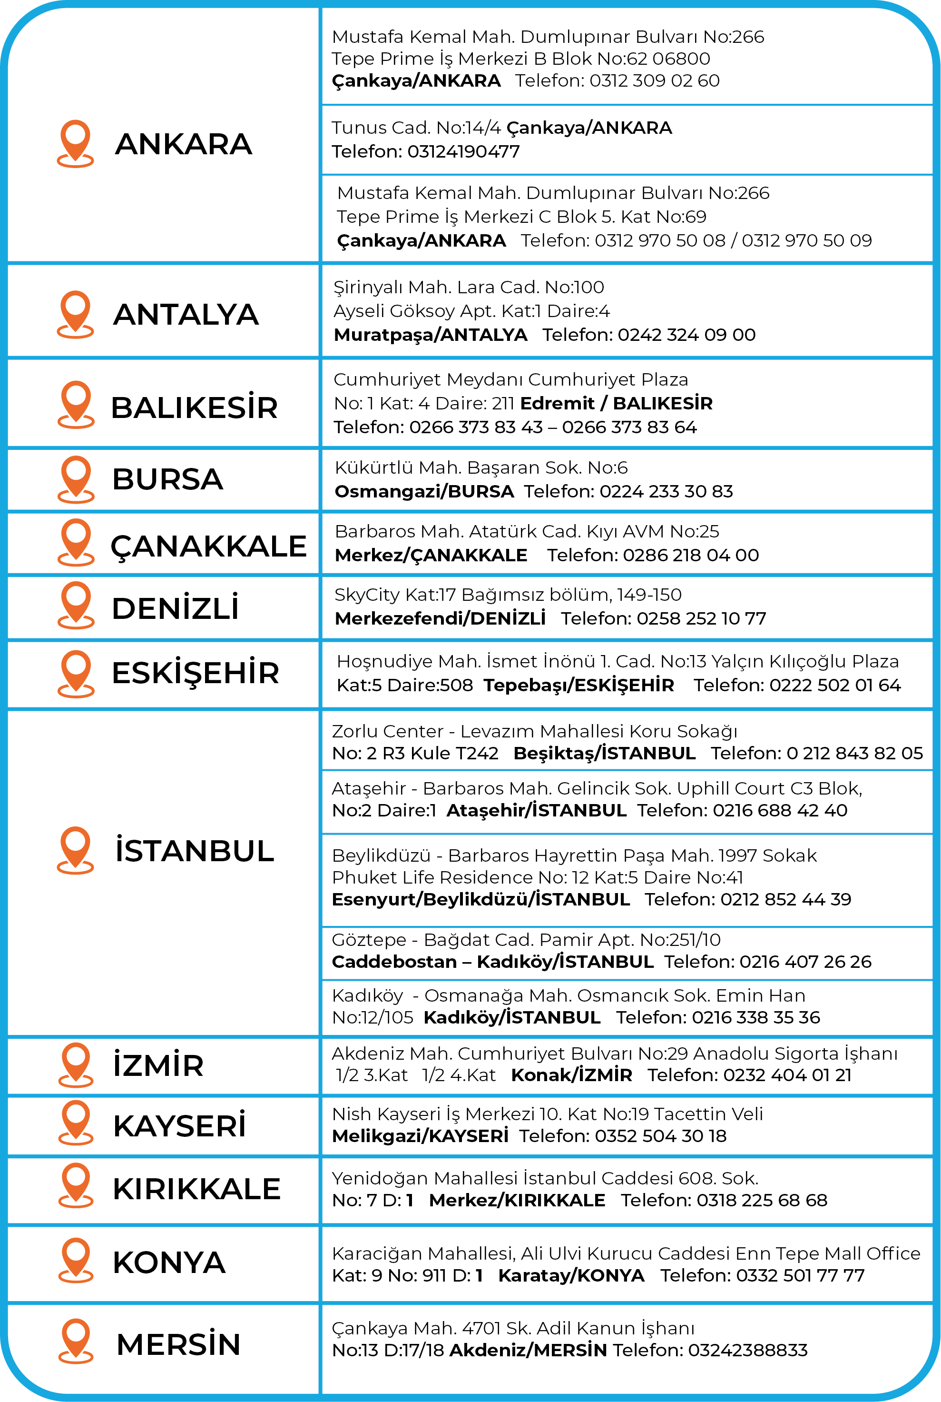

**ÇEKİNCE**

Burada yer alan yatırım bilgi, yorum ve tavsiyeleri yatırım danışmanlığı kapsamında değildir. Yatırım danışmanlığı hizmeti, yetkili kuruluşlar tarafından kişilerin risk ve getiri tercihleri dikkate alınarak kişiye özel sunulmaktadır. Burada yer alan yorum ve tavsiyeler ise genel niteliktedir. Bu tavsiyeler mali durumunuz ile risk ve getiri tercihlerinize uygun olmayabilir. Bu nedenle, sadece burada yer alan bilgilere dayanılarak yatırım kararı verilmesi beklentilerinize uygun sonuçlar doğurmayabilir. Bu raporda yer alan bilgiler A1 CAPİTAL Yatırım Menkul Değerler A.Ş.'nin Araştırma Bölümü tarafından bilgi verme amacıyla hazırlanmış olup herhangi bir hisse senedinin alım satımına ilişkin bir teklif içermemektedir. Veriler, güvenilir olduğuna inanılan kaynaklardan alınmıştır. Bu kaynaklardaki hata ve eksikliklerden ve bu bilgilerin ticari amaçlı kullanılmasından doğabilecek zararlardan A1 CAPİTAL Yatırım Menkul Değerler A.Ş. hiçbir şekilde sorumlu tutulamaz. İşbu rapordaki tüm görüş ve tahminler, söz konusu rapor tarihiyle A1 CAPİTAL Yatırım Menkul Değerler A.Ş. Araştırma Bölümü’ne ait olup diğer GÜLER HOLDİNG Grubu şirketlerinin görüş ve tahminlerini temsil etmemektedir. Bu rapordaki tüm görüş ve bilgiler önceden haber verilmeksizin değiştirilebilir. A1 CAPİTAL Yatırım ve diğer grup şirketleri bu raporda adı geçen şirketlerin hisselerinde pozisyon sahibi olabilir veya işlem yapabilir. Ayrıca, yatırımcılar bu raporda adı geçen şirketlerle A1 CAPİTAL Yatırım ve diğer grup şirketlerinin yatırım bankacılığı ve/veya diğer iş ilişkileri içinde olabileceğini veya bu tür iş fırsatları arayışında olabileceğini kabul ederler.

**A1 CAPITAL ARAŞTIRMA**

**M.BAKİ ATILAL………………G.M. Y.**

**GÖKSEL TEKİNER ……..... Müdür**

**DUYGU YILMAZ ……….…. Uzman Y.**

**Sağlıklı, bol kazançlı günler diler**